Дата | Предмет | Тема урока | Д/з | e-mail
13.04.2020 | алгебра и начала анализа | Иррациональные уравнения и неравенства  https://yandex.ru/video/preview/?filmId=2772890148148063090&text=%D0%92%D0%B8%D0%B4%D0%B5%D0%BE%D1%83%D1%80%D0%BE%D0%BA%20%D0%B8%D1%80%D1%80%D0%B0%D1%86%D0%B8%D0%BE%D0%BD%D0%B0%D0%BB%D1%8C%D0%BD%D1%8B%D0%B5%20%D1%83%D1%80%D0%B0%D0%B2%D0%BD%D0%B5%D0%BD%D0%B8%D1%8F%20%D0%B8%20%D0%BD%D0%B5%D1%80%D0%B0%D0%B2%D0%B5%D0%BD%D1%81%D1%82%D0%B2%D0%B0&path=wizard&parent-reqid=1586714498887037-773304966801204128700158-production-app-host-man-web-yp-256&redircnt=1586714578.1 | ЕГЭ варианты 3, 4, 13, 15, 16, 17, 18, 23, номер 5,  варианты  7, 8, – номер 15  (фото выполненных заданий выслать на электронную почту или в WhatsApp) | artamonova_215@mail.ru  при необходимости консультацию можно получить по телефону
14.04.2020 | геометрия | Повторение по теме «Параллельность прямых и плоскостей»  https://yandex.ru/video/preview/?filmId=13956454870421056961&reqid=1586715393927513-1337625518445196257203044-man2-6174-V&suggest_reqid=165467625145088826457009217804537&text=%D0%B2%D0%B8%D0%B4%D0%B5%D0%BE%D1%83%D1%80%D0%BE%D0%BA+%D0%BF%D0%BE%D0%B2%D1%82%D0%BE%D1%80%D0%B5%D0%BD%D0%B8%D0%B5+%D0%BF%D0%B0%D1%80%D0%B0%D0%BB%D0%BB%D0%B5%D0%BB%D1%8C%D0%BD%D0%BE%D1%81%D1%82%D1%8C+%D0%BF%D1%80%D1%8F%D0%BC%D1%8B%D1%85+%D0%B8+%D0%BF%D0%BB%D0%BE%D1%81%D0%BA%D0%BE%D1%81%D1%82%D0%B5%D0%B9&url=http%3A//www.youtube.com/watch%3Fv%3DD_jTxaMuF6k&url_pos=2  Выполнить задания к видеоуроку. | Тест. Приложение 1 (фото выполненных заданий выслать на электронную почту или в WhatsApp) | artamonova_215@mail.ru  при необходимости консультацию можно получить по телефону
15.04.2020 | алгебра и начала анализа | Тригонометрические уравнения  https://yandex.ru/video/preview/?filmId=17230992171265030982&text=%D0%B2%D0%B8%D0%B4%D0%B5%D0%BE%D1%83%D1%80%D0%BE%D0%BA+%D1%82%D1%80%D0%B8%D0%B3%D0%BE%D0%BD%D0%BE%D0%BC%D0%B5%D1%82%D1%80%D0%B8%D1%87%D0%B5%D1%81%D0%BA%D0%B8%D0%B5+%D1%83%D1%80%D0%B0%D0%B2%D0%BD%D0%B5%D0%BD%D0%B8%D1%8F+10+%D0%BA%D0%BB%D0%B0%D1%81%D1%81&url=http%3A//www.youtube.com/watch%3Fv%3Do082MVvD59o&url_pos=2 | ЕГЭ варианты17, 23, 27, 31 – номер 13  (фото выполненных заданий выслать на электронную почту или в WhatsApp) | artamonova_215@mail.ru  при необходимости консультацию можно получить по телефону
15.04.2020 | избранные вопросы математики | Экономические задачи.  Равномерное уменьшение долга по сравнению с предыдущим периодом  https://www.youtube.com/watch?v=EiyB0CjN3Tw&feature=youtu.be | ЕГЭ номер 17 вариант 3, 8
16.04.2020 | геометрия | Повторение по теме «Перпендикулярность прямых и плоскостей»  https://yandex.ru/video/preview/?filmId=8862227753495306019&text=%D0%92%D0%B8%D0%B4%D0%B5%D0%BE%D1%83%D1%80%D0%BE%D0%BA%20%D0%9F%D0%B5%D1%80%D0%BF%D0%B5%D0%BD%D0%B4%D0%B8%D0%BA%D1%83%D0%BB%D1%8F%D1%80%D0%BD%D0%BE%D1%81%D1%82%D1%8C%20%D0%BF%D1%80%D1%8F%D0%BC%D1%8B%D1%85%20%D0%B8%20%D0%BF%D0%BB%D0%BE%D1%81%D0%BA%D0%BE%D1%81%D1%82%D0%B5%D0%B9&path=wizard&parent-reqid=1586716896731061-352587741625482235800332-prestable-app-host-sas-web-yp-54&redircnt=1586716903.1 | Тест Приложение 2 (фото выполненной работы в WhatsApp до 12.00 | artamonova_215@mail.ru
17.04.2020 | алгебра и начала анализа | Тригонометрические неравенства  https://yandex.ru/video/search?text=%D0%B2%D0%B8%D0%B4%D0%B5%D0%BE%D1%83%D1%80%D0%BE%D0%BA+%D1%82%D1%80%D0%B8%D0%B3%D0%BE%D0%BD%D0%BE%D0%BC%D0%B5%D1%82%D1%80%D0%B8%D1%87%D0%B5%D1%81%D0%BA%D0%B8%D0%B5+%D0%BD%D0%B5%D1%80%D0%B0%D0%B2%D0%B5%D0%BD%D1%81%D1%82%D0%B2%D0%B0+10+%D0%BA%D0%BB%D0%B0%D1%81%D1%81 | ЕГЭ варианты 2,3,5,8,10– номер 15  (фото выполненных заданий выслать на электронную почту или в WhatsApp) | artamonova_215@mail.ru  при необходимости консультацию можно получить по телефону

Приложение 1
16.04.2020

Автор: © 2015, OOO КОМПЭДУ, http://compedu.ru
Описание:
При поддержке проекта http://videouroki.net
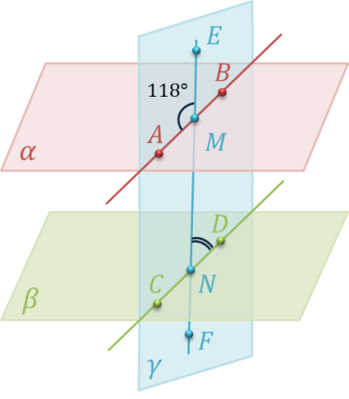
Задание 1
Вопрос:
Даны две параллельные плоскости. Третья плоскость пересекает эти плоскости по прямым АВ и СD. Угол АМЕ = 118°. Определите чему равен угол MND. (в ответе укажите только число)

Запишите число:
___________________________

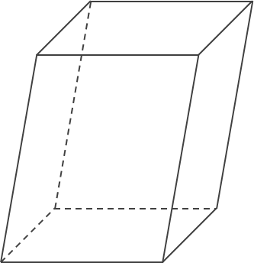
Задание 2
Вопрос:
Сколько пар взаимно параллельных граней имеет параллелепипед? (в ответе укажите только число)

Запишите число:
___________________________

Задание 3
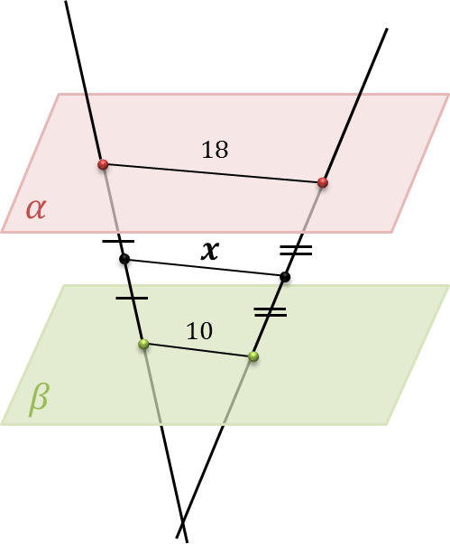
Вопрос:
Даны две параллельные плоскости, которые пересекают две прямые. Определите длину отрезка х. (в ответе укажите только число)

Запишите число:
___________________________

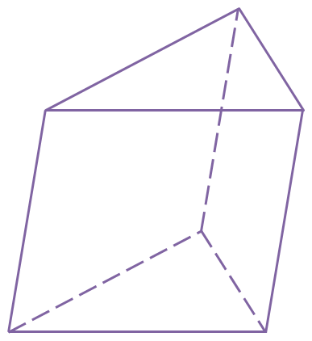
Задание 4
Вопрос:
Сколько пар параллельных граней имеет наклонная треугольная призма? (в ответе укажите только число)

Запишите число:
___________________________

Задание 5
Вопрос:
Дана правильная шестиугольная призма. Сколько у нее пар взаимно параллельных граней? (в ответе укажите только число)

Запишите число:
___________________________

Задание 6
Вопрос:
Сколько плоскостей, параллельных данной плоскости, можно провести через точку, не принадлежавшую данной плоскости?

Выберите один из 5 вариантов ответа:
1) одну
2) две
3) три
4) вообще нельзя провести плоскость
5) бесконечно много

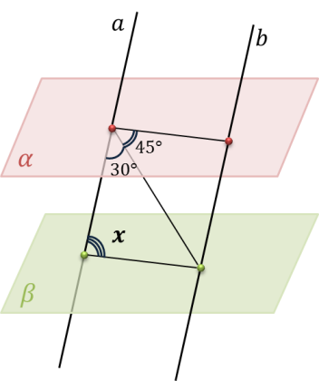
Задание 7
Вопрос:
Даны две параллельные плоскости, которые пересекают две параллельные прямые. Определите величину угла х. (в ответе укажите только число)

Запишите число:
___________________________
Задание 8
Вопрос:
Верно ли, что две плоскости, параллельные третьей, параллельны между собой?

Выберите один из 2 вариантов ответа:
1) да
2) нет

Задание 9
Вопрос:
Если прямая проходит параллельно боковому ребру призмы и пересекает верхнее основание, то что можно сказать об отрезке этой прямой, заключенном внутри призмы?

Выберите один из 3 вариантов ответа:
1) отрезок равен боковому ребру
2) отрезок является диагональю призмы
3) отрезок параллелен основанию призмы

Приложение 2
18.04.2020

Задание 1

Вопрос:
DABC — тетраэдр. AD ┴ AC, AD ┴ AB, AC ┴ BC. Какой плоскости перпендикулярно ребро BC?
Изображение:
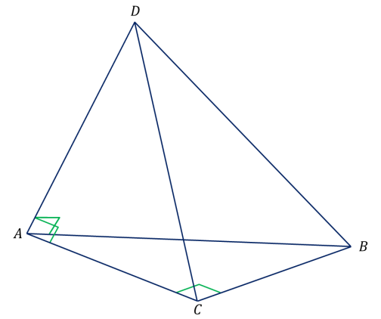

Выберите один из 4 вариантов ответа:
1) BDC
2) ABC
3) ABD
4) ADC

Задание 2

Вопрос:
Укажите плоскости, к которым перпендикулярно ребро AA₁ прямоугольного параллелепипеда.
Изображение:
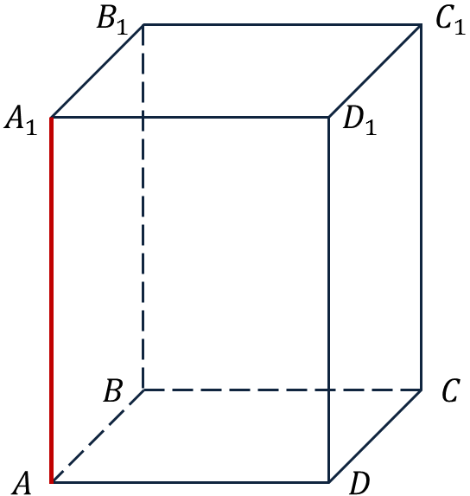

Выберите несколько из 4 вариантов ответа:
1) BB1C1C
2) ABCD
3) AA1B1B
4) A1B1C1D1

Задание 3

Вопрос:
Укажите номер неверного утверждения.
1. Через любую точку пространства проходит плоскость, перпендикулярная к данной прямой и притом только одна.
2. Через любую точку пространства проходит прямая, перпендикулярная к данной плоскости и притом только одна.
3. Через любую точку пространства, не лежащую на данной прямой, проходит только одна прямая, перпендикулярная к данной прямой.

Запишите число:
___________________________

Задание 4

Вопрос:
Известно, что прямая m перпендикулярна к прямым a и b, лежащим в плоскости α, но m не перпендикулярна к плоскости α. Каково взаимное расположение прямых a и b?

Выберите один из 3 вариантов ответа:
1) пересекаются 2) скрещиваются 3) параллельны

Задание 5

Вопрос:
Установите соответствие между плоскостями и перпендикулярными к ним рёбрами прямоугольного параллелепипеда.
Изображение:
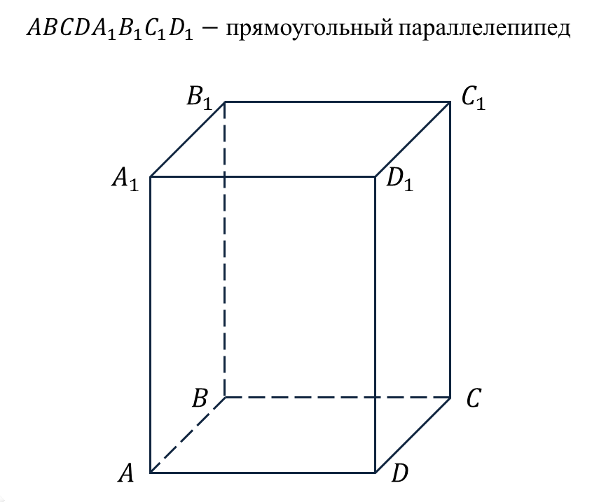

Укажите соответствие для всех 3 вариантов ответа:

1) AA₁B₁B
2) AA₁D₁D
3) A₁B₁C₁D₁
__ DD₁
__ DC
__ DA

Задание 6

Вопрос:
Прямая a перпендикулярна к плоскости треугольника АВС, где BD - биссектриса. Найдите величину угла между прямой a и биссектрисой BD. В ответе укажите только количество градусов. Например: 76.

Запишите число:
___________________________

Задание 7

Вопрос:
Длина стороны квадрата ABCD равна см. Диагонали квадрата пересекаются в точке O. FO ┴ (ABCD), FO = см. Чему равно расстояние от точки F до вершин квадрата?
В ответе укажите только число сантиметров без единиц измерения.

Запишите число:
___________________________

Задание 8

Вопрос:
Диагональ АС квадрата AВCD перпендикулярна некоторой плоскости α, проходящей через точку А. Тогда диагональ BD ...

Выберите один из 2 вариантов ответа:
1) параллельна плоскости α. 2) перпендикулярна плоскости α.

Задание 9

Вопрос:
BD ┴ (АВС). ВК, BN и ВМ - медиана, биссектриса и высота треугольника АВС соответственно. К какой плоскости перпендикулярна прямая AC?
Изображение:
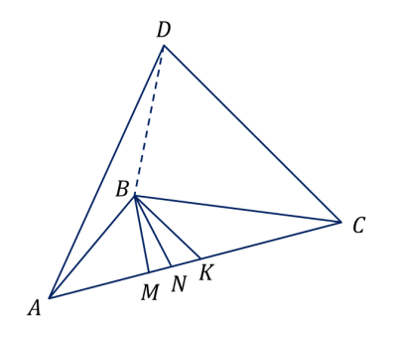
Выберите один из 3 вариантов ответа:
1) BDN
2) BDM
3) BDK
Задание 10

Вопрос:
"Если прямая перпендикулярна ...., то она перпендикулярна к этой плоскости." Какие слова пропущены в формулировке признака перпендикулярности прямой и плоскости?

Выберите один из 3 вариантов ответа:
1) двум пересекающимся прямым, лежащим в плоскости
2) двум пересекающимся прямым, не лежащим в плоскости
3) двум параллельным прямым, лежащим в плоскости

